Malířské práce na fasádách – přípravné práce
VY_32_INOVACE_20_395

Projekt MŠMT | EU peníze středním školám
Název projektu školy | ICT do života školy
Registrační číslo projektu | CZ.1.07/1.5.00/34.0771
Šablona | III/2
Sada | 20
Anotace | Popis malířských prací – nátěrů fasád pro obor E malířské a natěračské práce
Klíčová slova | Lešení, přípravné práce, disperzní materiály, bezpečnost při práci, tryskání vodou, tryskání pískem
Předmět | Technologie
Autor, spoluautor | Ing. František Jonák
Jazyk | Čeština
Druh učebního materiálu | Výklad
Potřebné pomůcky | PC, dataprojektor
Druh interaktivity | Výklad pomocí prezentace, doplňování myšlenkové mapy- student si upřesní- doplní informace o nátěru fasády získané při odborném výcviku
Stupeň a typ vzdělávání | Střední škola
Cílová skupina | 2. ročník, žáci 16 – 17 let, obor E malířské a natěračské práce
Speciální vzdělávací potřeby | ne
Zdroje | viz poslední strana

FASÁDA = úprava venkovního povrchu budovy, má význam estetický a chrání nosné konstrukce (zdivo, sloupy) proti působení povětrnosti

Před zahájením prací se provede prohlídka fasádních ploch – stavební průzkum / diagnostika / s cílem :

- Zjistit kvalitu stávajícího podkladu
- Zaměřit základní rozměry stěn a otvorů
- Navrhnou optimální druh a tvar lešení, transportních prostředků
- Navrhnout optimální NS ( nátěrový systém), barevné řešení fasády a nechat odsouhlasit objednatelem
- Označit staveniště

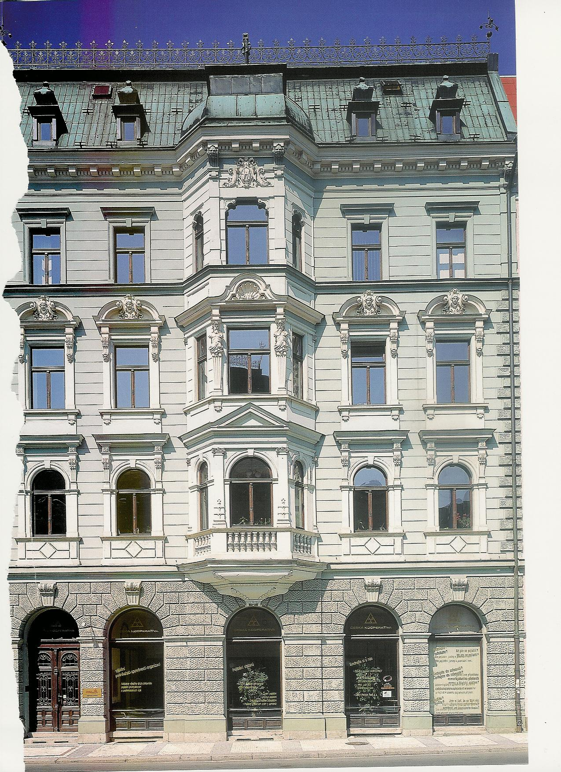

Ukázka členité fasády

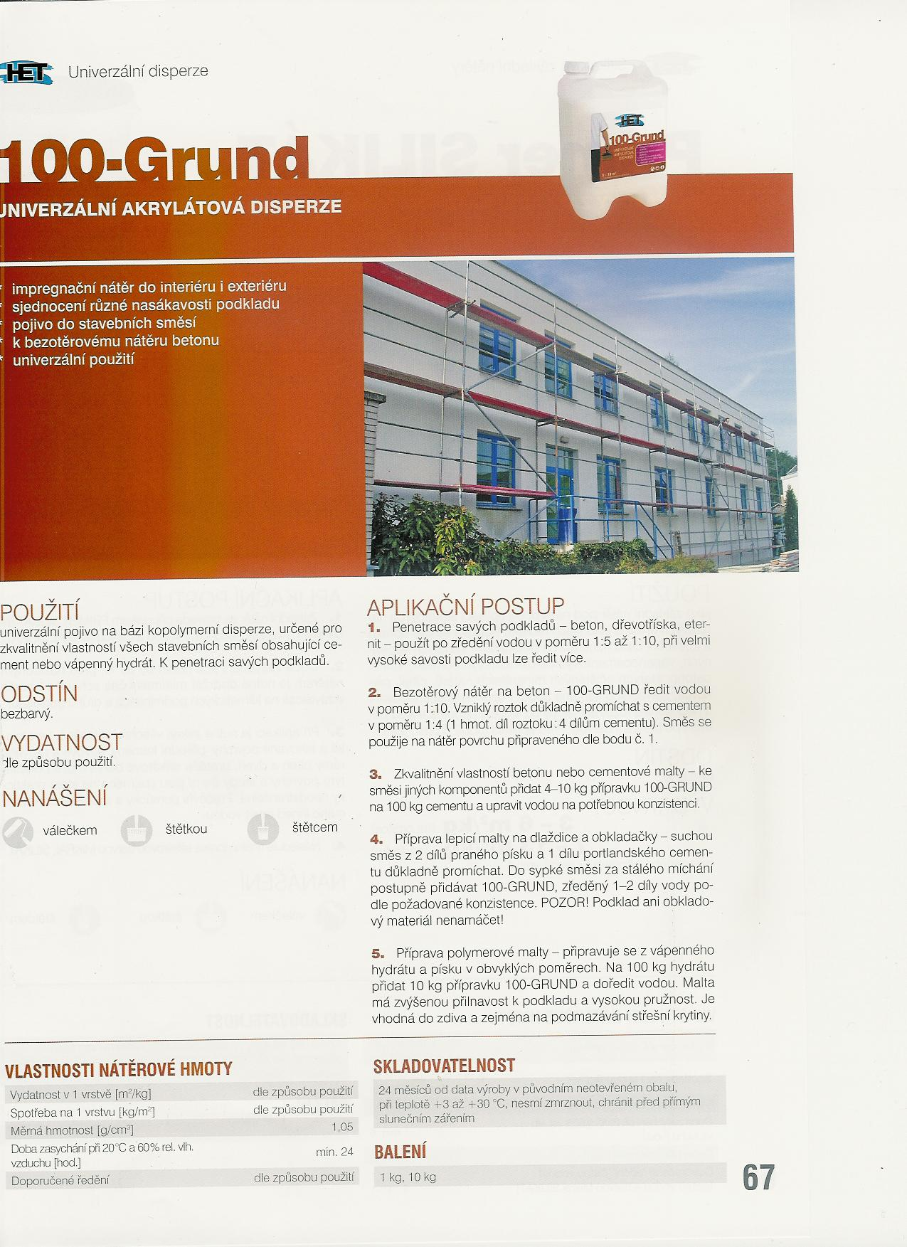

Ukázka jednoduché fasády s lešením
Přípravné práce na fasádách:
- Očistit omítku (kartáč, tlaková voda, nebo tryskací jednotka = písek + vzduch)


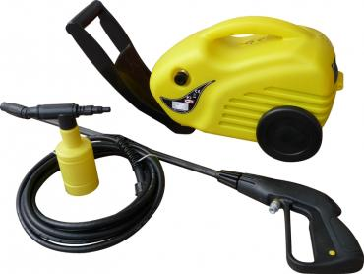
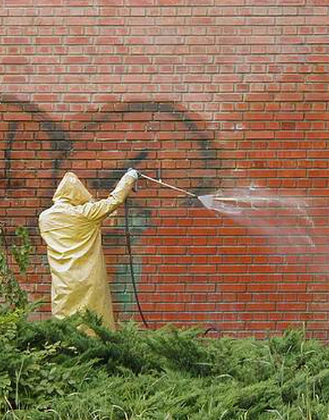
Tlakové čištění vodou

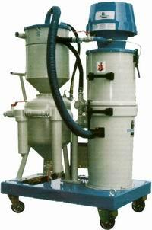

Tryskací jednotka

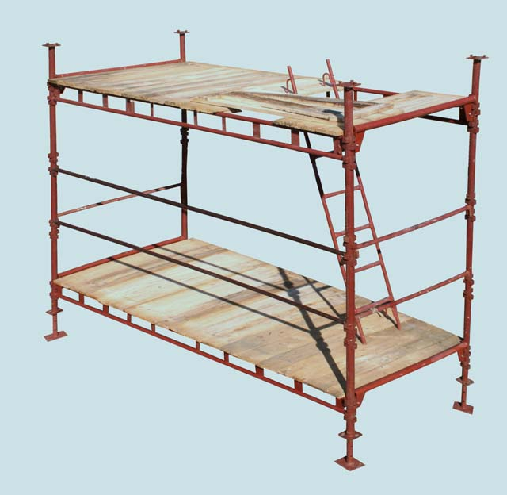
Příklad HAKI lešení

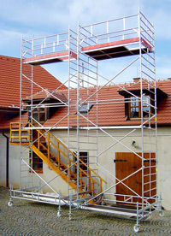

Příklad rámového lešení (pojízdné)

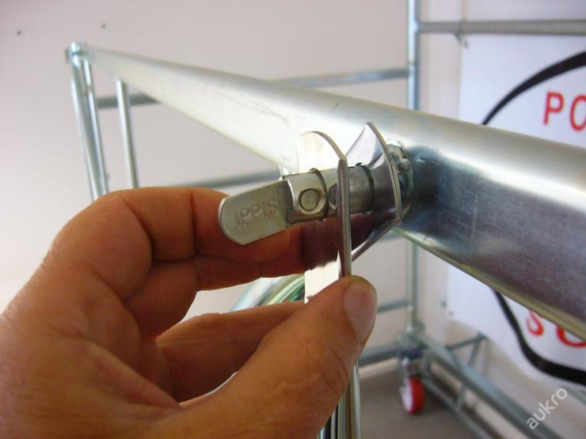

Detail rychlouzávěru

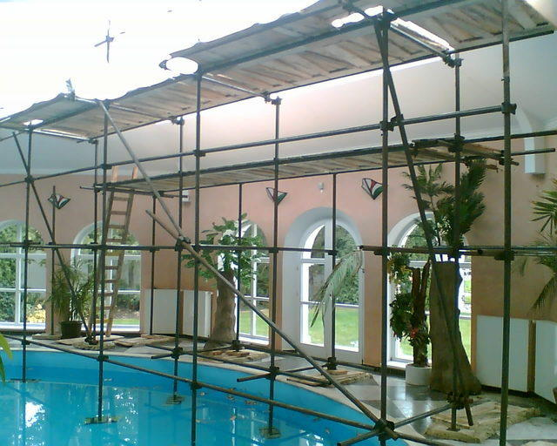

Příklad klasického - trubkového lešení

- Souhrn učiva

- Otázky pro opakování

- Co zjišťujeme při prohlídce fasádních ploch?
- K čemu a kdy používáme tlakovou vodu?
- K čemu používáme tryskací jednotku?
- Jaké druhy lešení znáš?
- Kdo zajišťuje stavbu lešení?

- Použité zdroje

Sborník – katalog, prezentační CD a www. stránky PRIMALEX – PPG Deco Czech a.s., f.REMAL,
f. Spojené kartáčovny a.s, HET spol.s.r.o., Teluria s.r.o., CEMIX s.r.o., Jubizol JUB a.s.,

(souhlas s použitím výše uvedených zdrojů je archivován u zpracovatele DUM)

